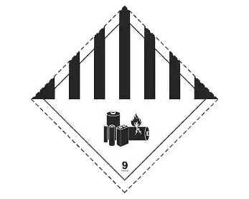
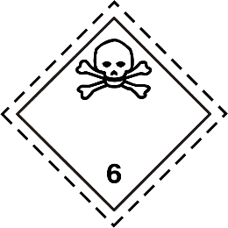
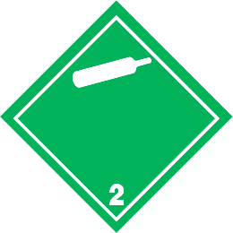
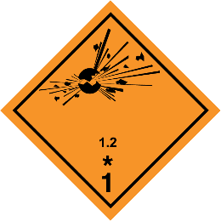
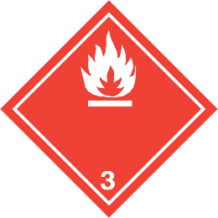
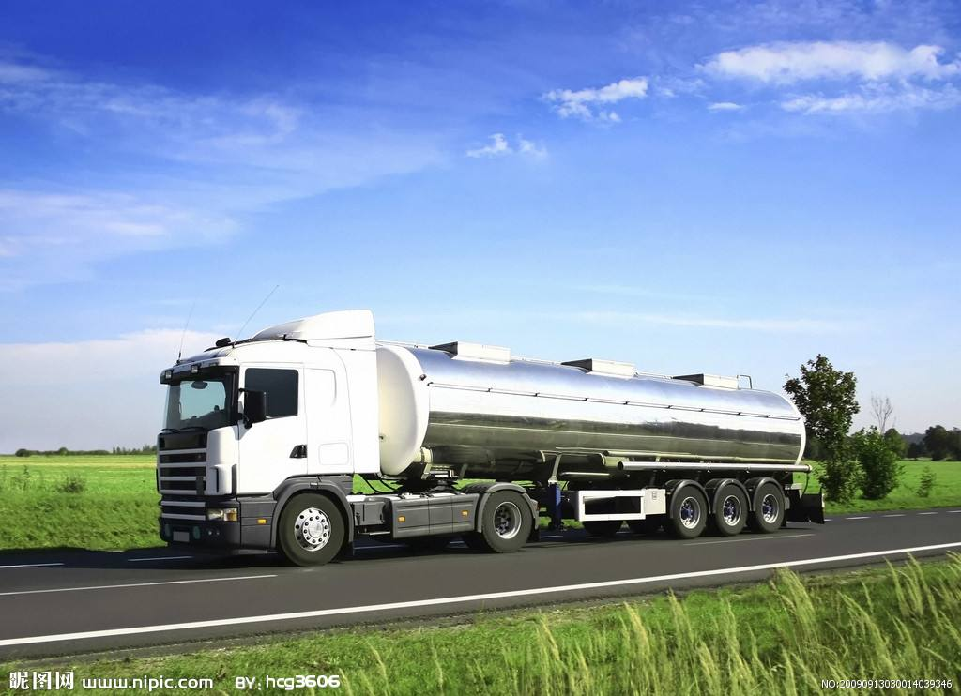
危险货物运输安全管理培训
2020年2月24日至3月6日
地点：杭州市 语言：中文
危险货物运输安全管理培训
2020年2月24日至3月6日，由杭州瑞旭科技集团有限公司举办的“危险货物运输安全管理培训”将在杭州举办，此次培训是2020年度由杭州瑞旭举办的综合性培训，将为培训学员传递危险货物运输的理论知识，并解惑实际操作中遇到的问题。本次培训将围绕以下四个主题进行培训：
- 中国危险货物道路运输；
- 危险货物的有限数量（LQ）和例外数量（EQ）运输；
- 锂电池的安全运输；
- 国际海运危险货物规则（IMDG）详解
本次培训，我们邀请了危险货物运输领域的专家进行授课，内容涉及危险货物道路运输的诸多法规知识。

中国危险货物道路运输
为了减少运输安全事故的发生，规范危险货物运输的市场及操作，交通运输部在2018年实施了《危险货物道路运输规则》JT/T 617-2018，并于2019年底发布了《危险货物道路运输安全管理办法》。《管理办法》于2020年1月1日正式实施，实施之后，JT/T 617-2018的实施变得有法可依。在《管理办法》的指导下，JT/T 617-2018成为危险货物道路运输领域的综合性技术规范， 是我国危险货物道路运输技术标准和国际规章接轨的成果，体现了我国危险货物道路运输发展需求和操作实际。该规则分为7部分，分别是：通则，分类，品名及运输要求索引，运输包装使用要求，托运要求，装卸条件及作业要求，运输条件及作业要求。JT/T 617 以其完整性及与联合国危险品运输法规的全面接轨被业界称之为中国的ADR。
希望通过本次培训，可以让涉危企业、承运机构了解国内道路运输危险货物的法规知识，理解危险货物的概念，明白承运人和托运人各自的职责与义务，知道如何正确处理国际运输段和国内运输的衔接。

危险货物的有限数量（LQ）和例外数量（EQ）运输
《危险货物道路运输安全管理办法》于2019年11月28日正式发布，并于2020年1月1日正式实施。《管理办法》由十章内容组成，其中第三章的6条内容将有限数量（LQ）和例外数量（EQ）的运输进行了说明，使得我国在小量危险货物运输于国际法规进行了接轨。
本次培训，我们将结合空运，海运及路运的LQ/EQ要求，对相关实际操作进行详解。内容包括：
* LQ/EQ是什么；
* 哪些货物符合LQ/EQ的条件；
* 空运/海运/路运对于LQ/EQ的包装要求；
* LQ/EQ的标签标记要求；
* LQ/EQ的运输单据要求；
* LQ/EQ的多式联运操作

锂电池的安全运输
锂电池在生产生活中的各个领域，都已经变得不可或缺，而锂电池的安全问题日益凸显，安全事故常有发生，使得锂电池的安全储运一直处在风口浪尖。然后在当前的市场环境下，锂电池的存储、运输还存在诸多的不规范，大部分企业还是按照普货的标准对锂电池进行操作。如何确保锂电池的安全运输，将是此次培训的重点。该部分的培训内容包括：
* 锂电池的分类
* 锂电池空运要求及特殊规定说明；
* 锂电池国家海运要求及特殊规定说明；
* 锂电池国内路运要求及特殊规定说明；
* 废弃锂电池的运输；
* 38.3测试要求

国际海运危险货物规则（IMDG）详解
该部分培训旨在为帮助危险货物生产、经营、运输人员及时掌握国际海运危险货物规则，完善危险货物国际间海洋运输的安全管理体系，保证安全运输。本次培训将围绕以下内容展开：
● 国际海运危险货物规则（IMDG38-16版）解读；
● 国际间海洋运输危险货物文件准备；
● 海洋运输危险货物包装要求；
● 海洋运输危险货物有限数量及例外数量的合规解读。

培训时间：
中国危险货物道路运输 | 2020.2.24~2.27
危险货物的有限数量（LQ）和例外数量（EQ）运输 | 2020.2.27~2.28
锂电池的安全运输 | 2020.3.2~3.3
国际海运危险货物规则（IMDG）详解 | 2020.3.4~3.6

语言：中文
地点：杭州市滨江区秋溢路288号东冠高新科技园1号楼11层（瑞旭集团内会议室）

授课专家
郭陶然（Terry Guo）先生，DGSA, CDGP
★ 美国危险货物管理研究院（IHMM）法规专家、驻华代表
郭陶然先生作为行业专家，积极参加了中国交通运输部《危险货物道路运输规则》JT/T 617制定过程中的许多顾问工作。基于“危险品安全顾问”(DGSA) 对欧洲道路运输的深刻了解，对国内外路运危险货物法规制定有更全面的解读分析。郭先生在海运空运危险品方面丰富的理论知识及实际操作经验，对多式联运危险货物也可以提供直接的分析帮助。

会议费用：
中国危险货物道路运输 | 2500元/人
危险货物的有限数量（LQ）和例外数量（EQ）运输 | 2000元/人
锂电池的安全运输 | 2000元/人
国际海运危险货物规则（IMDG）详解 | 4500元/人
上述费用包含会议、材料、午餐及茶歇，不含交通及住宿费用。如参加两场培训，享受9折优惠；三场及以上培训，享受8折优惠

汇款信息：
- 银行转账
帐户名称 | 杭州瑞旭科技集团有限公司
帐号 | 1202021419900146022
开户行 | 工商银行杭州钱江支行

2.支付宝支付
帐户名称 | 杭州瑞旭科技集团有限公司
帐号 | shg@cirs-group.com

适合参加人员：
- 企业负责人
- 危险货物运输从业人员
- 产品安全经理
- 咨询机构代表

报名联系人：瑞旭集团 ▏钱展鹏 0571-87206511 ▏Email: qzp@cirs-group.com

报名回执
- 公司资料：

公司名称：

- 参会人员资料：
姓名 | 职位 | 联系电话 | 手机 | 邮箱

- 关注的问题：

注：请仔细填写您关注的问题，填写产品情况，会前我们将针对性地收集相关信息供您参考。
我们会对您提供的信息进行严格的保密，请您放心。

请将报名回执发送至wwn@cirs-group.com或传真至0571-87206533，谢谢

